**LAPORAN PRAKTIKUM PEMROGRAMAN BEORIENTASI OBJEK**

“Tugas 05 – Abstract dan Interface*”*



Oleh:

Nama : Naufal Maulana Saputra

NPM : 4523210083

Kelas : A

Dosen:

Adi Wahyu Pribadi, S.Si., M.Kom

**S1-Teknik Informatika**

**Fakultas Teknik Universitas Pancasila**

**2024/2025**

1. **Abstract dan Interface**
2. **Abstract class Animal**

Source Code Animal.java

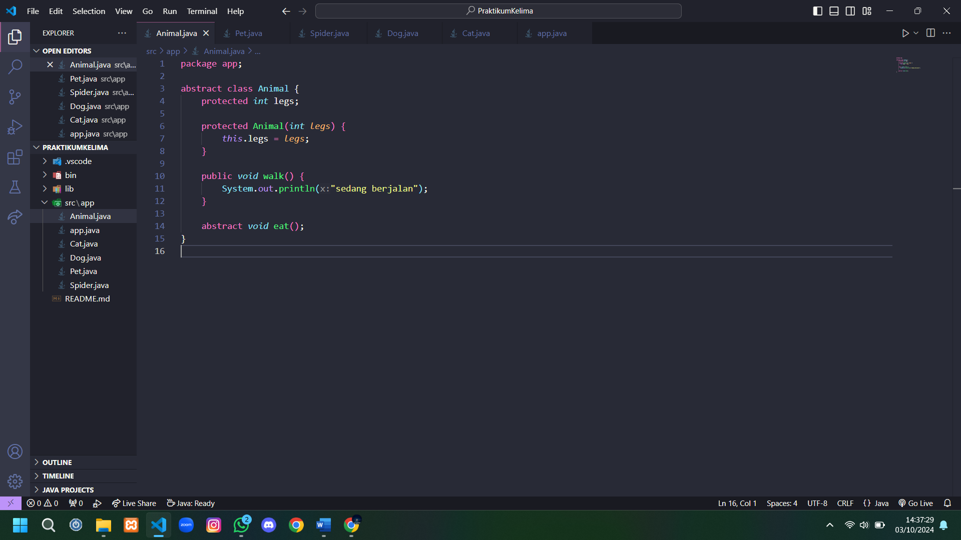

Class abstrak Animal digunakan untuk mendefinisikan dasar atau cetak biru umum untuk kelas lainnya, tetapi tidak dapat diinstansiasi sendiri.

1. **Interface Pet**

Source Code Pet.java

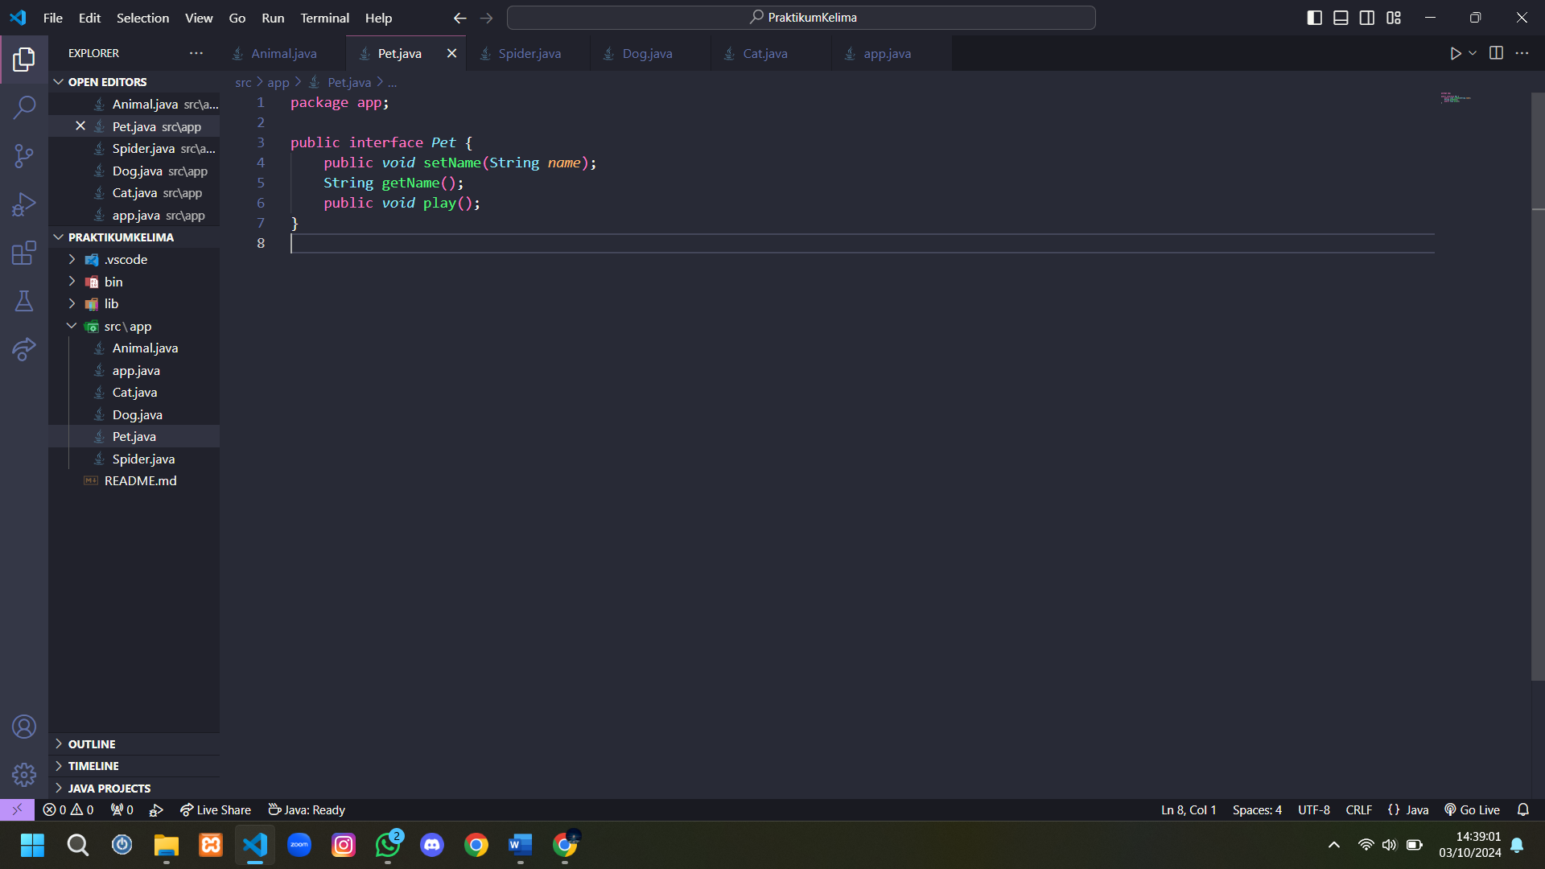

Interface seperti Pet digunakan untuk mendefinisikan kontrak atau aturan yang harus diikuti oleh kelas-kelas yang mengimplementasikannya.

1. **Class Spider**

Source Code Spide.java

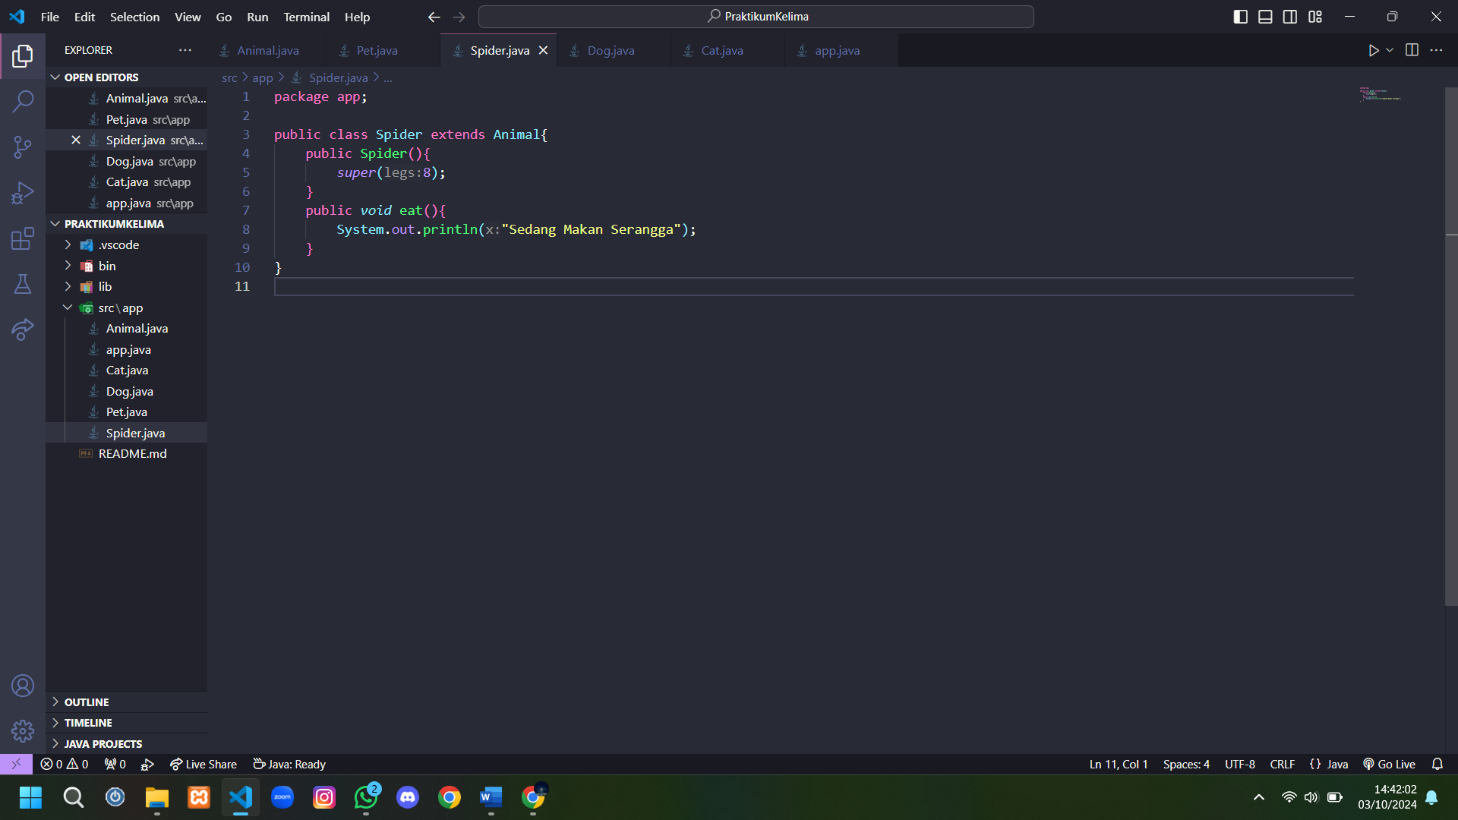

Class Spider digunakan untuk subclass dari abstract animal.

1. **Class Dog**

Source code Dog.java

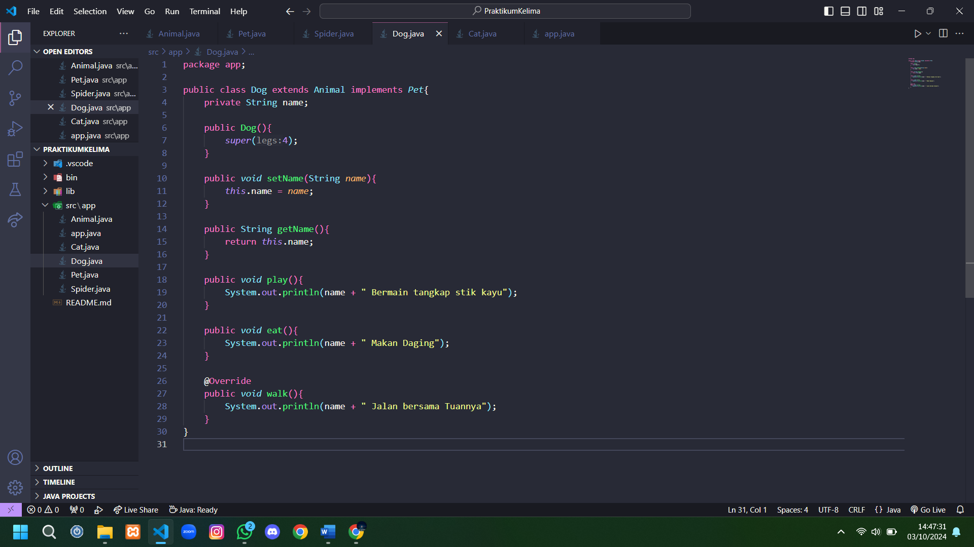

Class Dog digunakan untuk implementasi dua hal, yaitu subclass abstract Animal, dan implementasi interface Pet.

1. **Class Cat**

Source code Cat.java

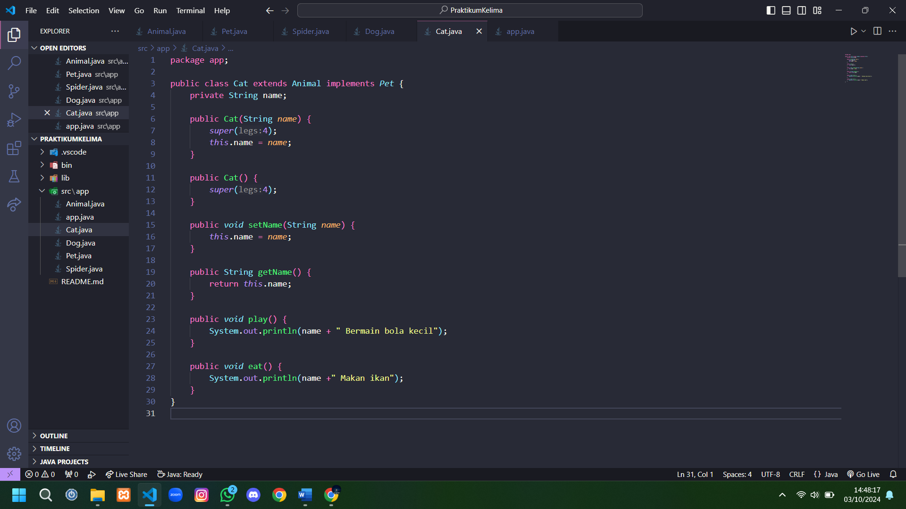

Class Cat digunakan untuk implementasi dua hal, yaitu subclass abstract Animal, dan implementasi interface Pet.

1. **Implementasi app.java**

Source code app.java

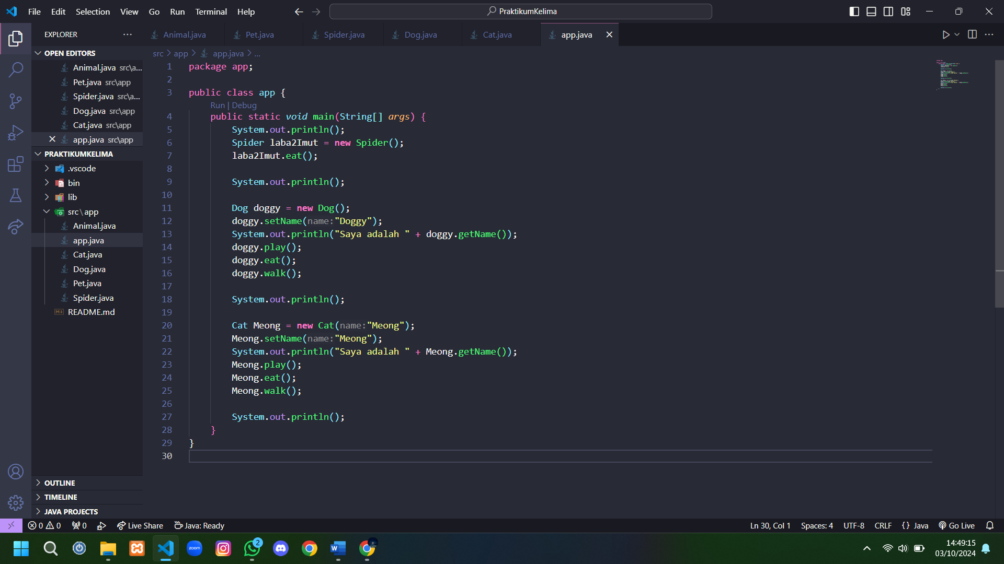

App digunakan untuk implementasi abstract dan interface untuk di compile dan running hasilnya.

Hasil Running

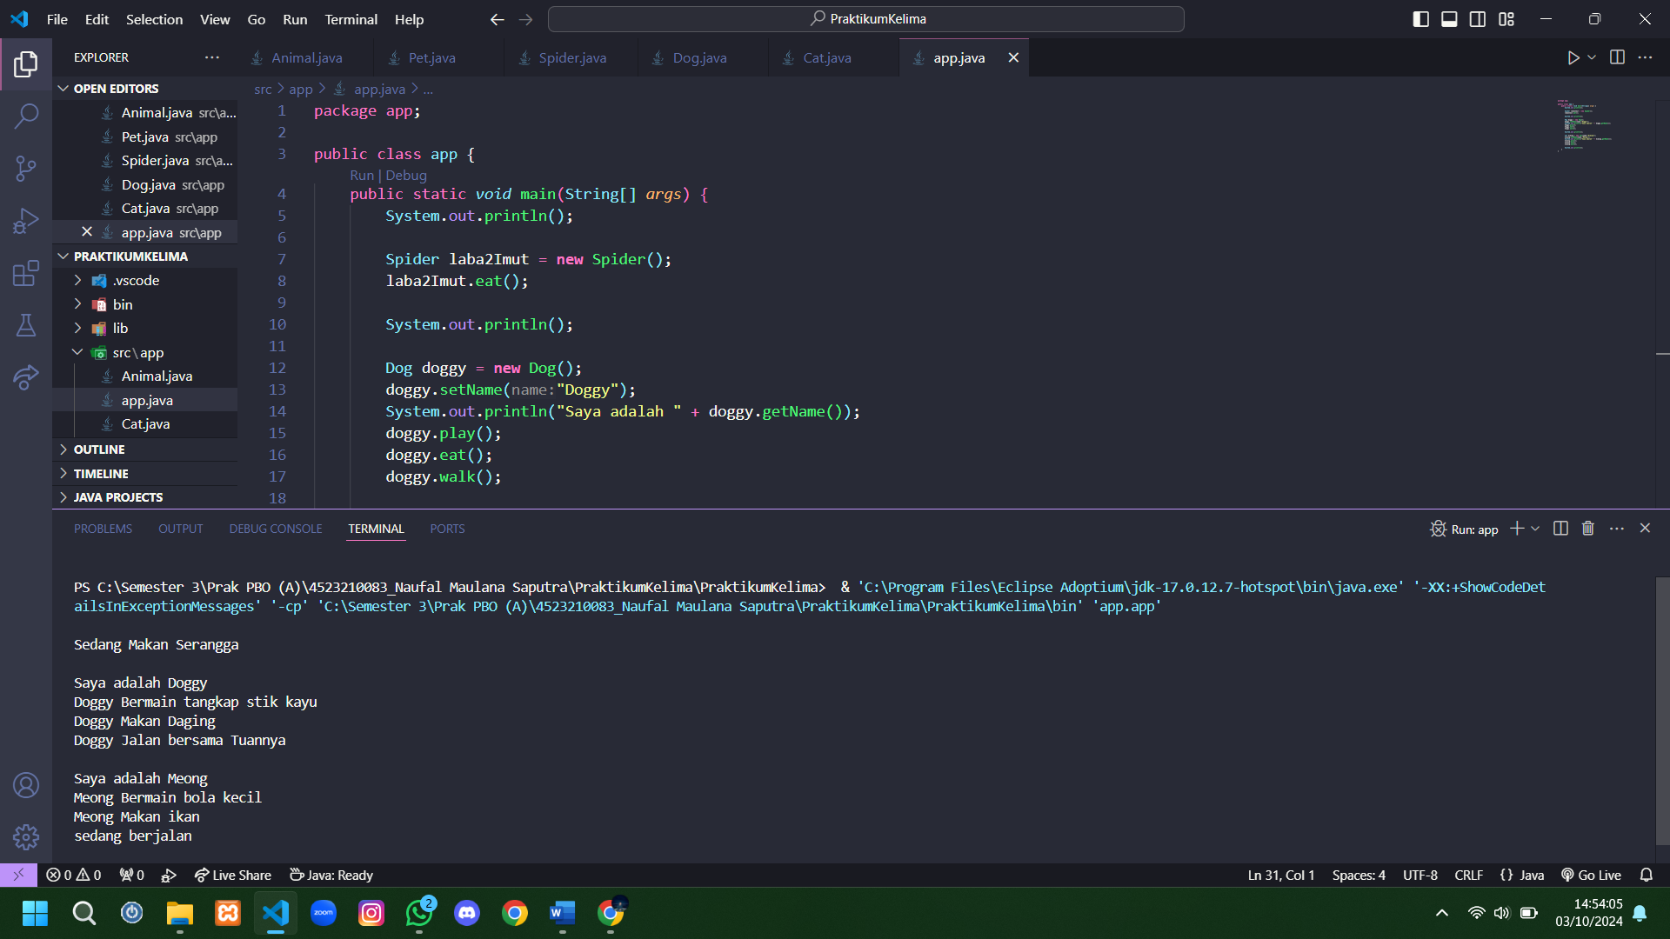

1. **Kesimpulan**

Kesimpulannya adalah saya mempelajari apa itu Abstract dan interface dan saya berhasil mengimplementasikannya sesuai dengan tugas yang diberikan seperti membuat abstract Animal interface Pet dan juga dengan child-childnya yaitu Spider, Dog, dan juga Cat.